LINUX基础学习

Linux主要发行版本：CentOS（用的比较多，并且免费），Redhat

部分开源软件：阿帕奇，MySQL，PHP

开源软件的优点：使用自由，研究的自由，散布和改良的自由。安全性非常好。服务器分为ABC三种安全等级。

LAMP：支持互联网的开源技术。L:Linux Apache：web服务器。MySQL：数据库。PHP：编程语言。

1.先执行VMware虚拟机安装与使用

2.然后对系统进行分区。

1）磁盘分区：磁盘分区是使用分区编辑器在磁盘上划分几个逻辑部分，磁盘可分成数个分区，不同类的目录与文件可以存储进行不同的分区。没有合理的分区，读取写入的效率会很低。

分区类型：主分区：最多只能有4个。硬盘限制。

扩展分区最多有一个，扩展分区里面不能写入数据。但是扩展分区里面可以有逻辑分区，逻辑分区里面可以写入数据。

2）硬盘必须被操作系统高级格式化后，它指的是根据用户选定的文件系统（如FAT16、FAT32、NTFS、EXT2、EXT3、EXT4），在磁盘的特定区域写入特定数据，在分区中划分出一片用于存放文件分配表、目录表等用于文件管理的磁盘空间，这样才能写入数据。按照文件系统的规则把硬盘分成等大小的数据块。文件根据名字保存在一个列表中，在读取数据块时只用取列表的下标。

3）先分区，在进行高级格式化，要想分配盘符，还要给每个分区起一个硬件设备文件名。所有的硬件都在/dev下面，系统自动分配。

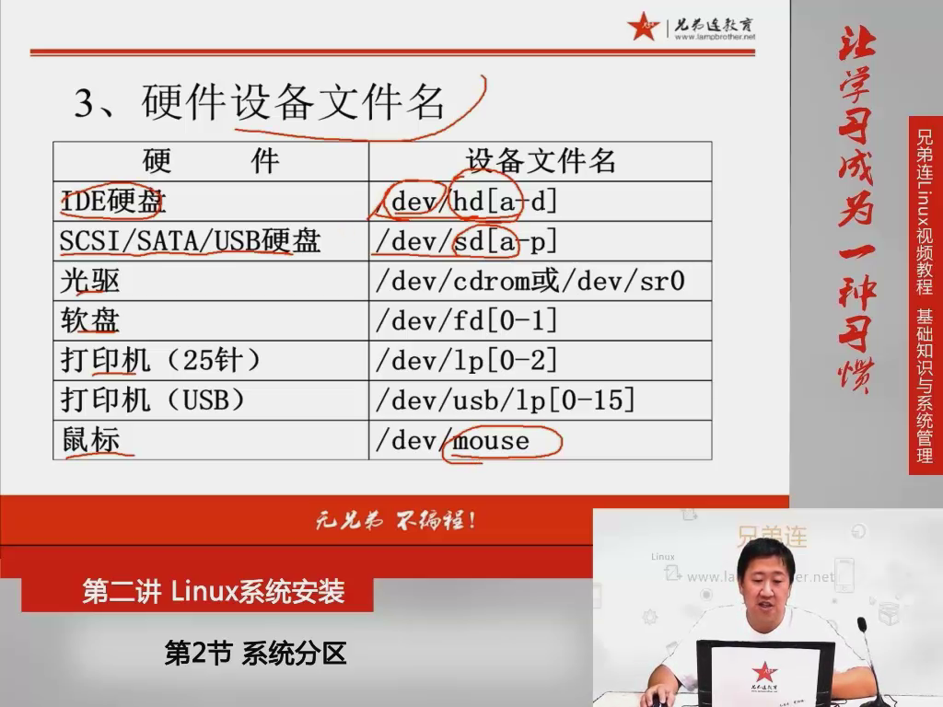

4）还要给分区设置文件名（挂载）：给每个分区分配挂载点，必须是空目录才能分配挂载点。

/dev/hda1: a盘的设备文件名。IDE硬盘

/dev/sda1 : a盘的设备文件名。（SCSI硬盘、SATA硬盘 串口）

服务器还是PC机，一般都是SATA硬盘。

挂载：

必须分区：1. / 根分区

2. swap分区，虚拟分区，不超过2GB。（没有盘符，是给系统用的）

不进行分区，Linux系统不能安装。

推荐分区： /boot，专门用来放系统文件（启动时的数据）的。（启动分区，200MB）

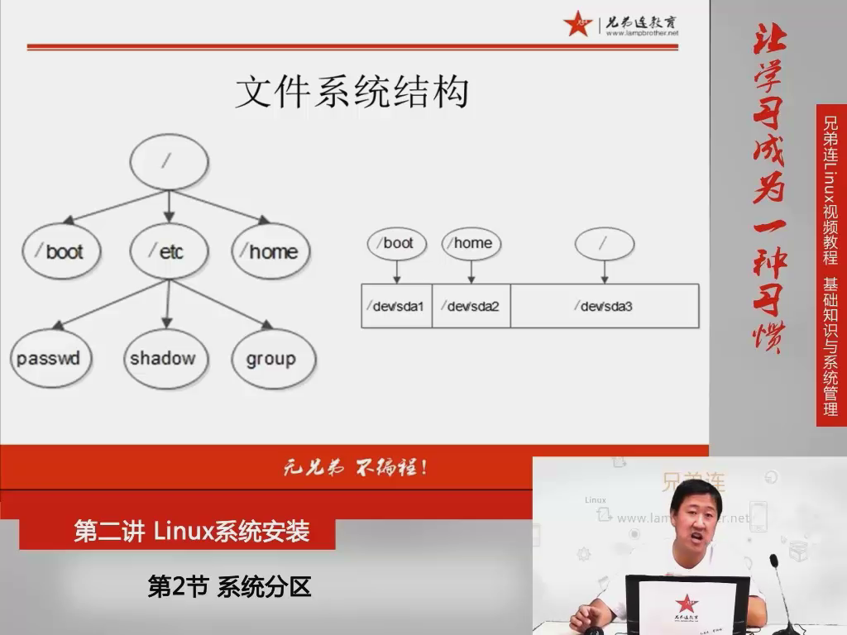

用远程登录管理来管理服务器。

查询网卡：ifconfig

手动设置给Linux连接网络： ifconfig eth0 192.168.56.101

然后再在DOS里面检查看是否添加上：输入 ping 192.168.56.101

但是只有更改Linux配置文件的里面的参数，添加的网络才会一直存在，否则每次开机都得配置。

Linux严格区分大小写。命令区分大小写，文件名称也区分大小写。

所有的内容都是以文件的形式保存。包括硬件。操作文件来形式来操作硬件。把参数写到配置文件里面。

Linux不靠扩展名的形式。

ls /bin/ 看二进制Linux常见的可执行文件

Linux靠的是文件权限。

压缩包：“*.gz”*.bz *.tar.bz *.tgz

二进制： rpm

脚本 ： .sh

但是系统也可以不写扩张名

Linux所有的存储设备都必须挂载之后用户才能使用，包括硬盘、U盘和光盘。

Windows下的程序不能直接在Linux中按照和运行。

/bin/ 存放系统命令的目录，普通用户和超级用户都能执行，不过放在/bin下的命令在单用户模式（安全模式下）下也可以执行

/sbin/ 保存和系统环境配置相关的命令。只有超级用户可以使用这些命令。

/usr/bin/存放系统命令的目录。

/usr/sbin/ 存放根文件系统不必要的系统管理命令，例如多数服务程序的管理。

/etc/ :配置文件保存位置。系统内所有采用默认按照方式（rpm二进制安装的）服务的配置文件全部都保存在这个目录下面，比如用户账户和密码，服务的启动脚本，常用服务的配置文件等。

/home 普通用户的家目录。建立每个用户时，每个用户要有一个默认登录位置，这个位置就是每个用户的家目录。

/lib/系统调用的函数库保存位置

/lost+found/ 当系统意外崩溃或者机器意外关机时产生一些文件碎片放在这里。当系统启动的过程中fsck工具会检查这里，并修复已经损坏的文件系统。这个目录只在每个分区中出现，例如/lost+found就是根分区的备份恢复目录，

/boot/lost+found就是/boot分区的备份恢复目录。

/media/挂载目录，系统建议是用来挂载媒体设备的，例如软盘和光盘。

/mnt/挂载目录，早期Linux中只有这一个挂载目录，并没有细分。

/misc/ 挂载目录，系统建议用来挂载NFS服务的共享目录。到底在哪个挂载目录下挂载什么目录有自己来定。 /mnt/cdrom挂载光盘，/mnt/usb挂载U盘。

/opt/第三方安装的软件保存位置。这个目录就是放置和安装其他软件的位置，手工安装的源码包软件都可以安装到这个目录当中。在/usr/local/目录也可以来安装软件。

/proc/ 虚拟文件系统，该目录中的数据并不保存到硬盘中，而是保存到内存中。主要保存系统的内核，进程，外部设备状态和网络状态灯。比如 /proc/cpuinfo是保存CPU信息的，/proc/devices是保存设备驱动的列表的，/proc/filesystems是保存文件系统列表的，/proc/net/是保存网络协议信息的。

/sys/虚拟文件系统。和/proc目录相似，都是保存在内存当中的。主要保存与内核相关的信息。

/root/超级用户的家目录。普通用户家目录在/home下，超级用户家目录直接在”/ ”下。

/srv/服务数据目录，一些系统服务启动之后，可以在这个目录中保存所需要的数据。

/tmp/ 临时目录。系统存放临时文件的目录，该目录下所有用户都可以访问和写入。我们不建议在此目录下写重要的数据，最好每次开机都把该目录清空。

/usr/ 系统软件资源目录。是Unix Software Resource的缩写。所以不是存放用户数据，而是存放系统软件资源的目录。系统中安装的软件大多数保存在这里。

/var/ 动态数据保存位置。主要保存缓存、日志及软件运行所产生的文件。

远程服务器不允许关机，只允许重启，重启时应该关闭正在运行的服务。

在远程配置防火墙（相当于过滤，靠IP，端口号，MAC地址，包中数据，看是否符合）时不要把自己踢出服务器。

合理分配权限（越小越好，）系统启动的服务，越少越好，定期备份重要数据和日志。

命令格式与目录处理命令ls

命令[-选项][参数]

例如：ls -la

-a等于all ，以“ . ”开头的为隐藏文件。

ls -l :长格式显示

-d：只查看该目录的属性

-i ：看文件的id

-h:human，人性化的显示

文件类型： - ：代表二进制文件，d目录，l软链接文件

rw- r-- r--

r ：读 w：写 x：执行

目录处理命令

命令名称：mkdir , cd：change directory

pwd : print working directory，显示当前目录的绝对路径

cd .. 回到上一级目录。 .：表示当前目录。

mkdir -p /tmp/China/bodu ：递归创建。在没有的基础上去创建。

rmdir：删除空目录。remove directory

命令：cp，copy

cp [原文件或目录][目标目录] -r：复制目录。-p：保留文件属性

cp /etc/grub.conf /tmp/China：把etc下面的grub.conf复制到/tmp/China文件夹下面。

在复制目录时必须要加上-r

cp -r /tmp/China /root

功能描述：复制文件或目录

cp -p /root/install.log /tmp/China/Jack

同时在复制的同时也可以更改名字：

命令名称：mv，move，剪切文件、改名

mv[原文件或目录][目标目录]

Ctrl+l：清屏

rm -rf [文件或者目录 ]

rm -r：删除一个目录

rm -f：强制删除

文件处理命令

touch[文件名]：创建空文件

touch Japanlovestory.list

命令名称：cat

语法cat[文件名]，显示文件内容 -n：显示行号

cat /etc/issue，查看文件内容，适合于比较短的文件

more：分页显示文件内容

more /etc/services，查看文件的前10条。

tail -f ：实时的看文件，查看动态的信息，但是并不会回到命令行。

tail -nf：动态看n行日志

-n：指定行数

-f：动态显示文件末尾内容

head -n：看文件的前n行。

链接命令

ln：link

语法：ln -s[原文件][目标文件] -s 创建软链接，主要用来生成链接文件的。

-：是一个文件。 d：是一个目录。l：软链接文件

所有者 ，所属组，其他人

r：可读 w：可写 x：可执行

软链接相当于快捷方式。方便快捷的找到该文件。

创建文件/etc/issue的软链接：/tmp/issue.soft

ln -s /etc/issue /tmp/issue.soft

硬链接相当于拷贝。

echo：把内容写到哪块

echo “hello” >> /etc/issue

向原文件最后加入一行“hello”

在cat /tmp/issue.soft时，最后也添加了一行“hello”

硬链接文件和原文件的i相同。在内核的层面操作，硬链接可以同步更新。相当于做一个实时的备份。

硬链接不能跨分区。硬链接不能生成目录。

权限管理命令：chmod :change the permissions mode of a file

在文件更改权限时，要么是文件的所有者，要么是root用户

chmod[u(所属者) g（所属组）o（其他人）a（所有人）]

权限的数字表示

r---4

w---2

x----1

rwx rw- r--

1. 6 4

Linux基础

教学导航

|  |  |
| --- | --- |
| **教学目标** | 1. 了解Linux的简介与安装 2. 掌握Linux常用的命令 3. 掌握Linux系统上JDK、Mysql、Tomcat的安装 |
| **教学方法** |  |

# **Linux的简介**

### Linux的概述

Linux是基于Unix的开源免费的操作系统，由于系统的稳定性和安全性几乎成为程序代码运行的最佳系统环境。Linux是由Linus Torvalds（林纳斯·托瓦兹）起初开发的，由于源代码的开放性，现在已经衍生出了千上百种不同的Linux系统。

Linux系统的应用非常广泛，不仅可以长时间的运行我们编写的程序代码，还可以安装在各种计算机硬件设备中，比如手机、平板电脑、路由器等。尤其在这里提及一下，我们熟知是Android程序最底层就是运行在linux系统上的。

### Linux的分类

#### **Linux根据市场需求不同，基本分为两个方向：**

1. 图形化界面版：注重用户体验，类似window操作系统，但目前成熟度不够
2. 服务器版：没有好看的界面，是以在控制台窗口中输入命令操作系统的，类似 于DOS，是我们假设服务器的最佳选择

#### **Linux根据原生程度，又分为两种：**

1. 内核版本：在Linus领导下的内核小组开发维护的系统内核的版本号
2. 发行版本：一些组织或公司在内核版基础上进行二次开发而重新发行的版本

#### **Linux发行版本不同，又可以分为n多种：**

# **Linux的安装**

### 虚拟机的安装

因为Linux也是一个系统，本质上跟我们电脑的Window没有区别，所以我们要学习Linux就首先将我们电脑的Window系统换成Linux系统，或者在我们电脑上安装双系统，听上去是不是很可怕。其实我们可以在我们电脑上安装一个软件，这个软甲可以模拟一台或多台虚拟的电脑机器，这就是虚拟机

虚拟器常用的有两种：

### CentOS的安装

CentOS是一个Linux的发行版本，是目前企业中用来做应用服务器系统的主要版本，CentOS的安装，其实是将该系统安装到VMware虚拟机软件中，让VMware虚拟机软件模拟出一台Linux系统的电脑。CentOS6.5安装请见[《CentOS安装手册》](资料/02-centOS6.7安装.doc)

# **Linux的基本命令**

服务器版的Linux安装完毕了，但没有图形化界面，我们只能通过控制台去操作系统，我们就要使用类似DOS命令的Linux命令去操作系统，那么下面我们就进行Linux的命令的学习。Linux命令成百上千，课程不能一一涉及，也没有必要一一涉及，根据我们程序员在日常工作中的需求，总结出如下几种供学习。

### 目录切换命令

window中通过图形化界面和鼠标可以任意切换需要进入的目录，但Linux必须通过cd命令切换目录。但在学习cd命令之前，我们有必要分清Linux的目录结构（[linux目录结构详细说明](资料/03-Linux各目录及每个目录的详细介绍.docx)）

|  |
| --- |
|  |
|  | C:\Users\dell\AppData\Local\Temp\ksohtml\wpsB03B.tmp.jpg |

cd usr 切换到该目录下usr目录 cd ../ 切换到上一层目录 cd / 切换到系统根目录 cd ~ 切换到用户主目录 cd - 切换到上一个所在目录

### 目录的操作命令（增删改查）

#### **增加目录操作（增）**

命令：mkdir 目录名称

示例：在根目录 / 下 mkdir test，就会在根目录 / 下产生一个test问目录

|  |
| --- |
|  |
|  | C:\Users\dell\AppData\Local\Temp\ksohtml\wpsB03C.tmp.jpg |

#### **查看目录（查）**

命令：ls [-al] 父目录

示例：在根目录 / 下使用ls，可以看到该目录下的所有的目录和文件

|  |
| --- |
|  |
|  | C:\Users\dell\AppData\Local\Temp\ksohtml\wpsB03D.tmp.jpg |

示例：在根目录 / 下使用ls -a，可以看到该目录下的所有文件和目录，包括隐藏的

|  |
| --- |
|  |
|  | C:\Users\dell\AppData\Local\Temp\ksohtml\wpsB03E.tmp.jpg |

示例：在根目录 / 下使用ls -l，可以看到该目录下的所有目录和文件的详细信息

|  |
| --- |
|  |
|  | C:\Users\dell\AppData\Local\Temp\ksohtml\wpsB03F.tmp.jpg |

**注意：ls -l 可以缩写成ll**

#### **寻找目录（查）**

命令：find 目录 参数

示例：查找/root下的与test相关的目录(文件) find /root -name ‘test*’

#### **修改目录的名称（改）**

命令：mv 目录名称 新目录名称

示例：test目录下有一个oldTest目录，使用mv oldTest newTest命令修改

|  |
| --- |
|  |
|  | C:\Users\dell\AppData\Local\Temp\ksohtml\wpsB050.tmp.jpg |

**注意：mv的语法不仅可以对目录进行重命名而且也可以对各种文件，压缩包等进行 重命名的操作**

#### **移动目录的位置---剪切（改）**

命令：mv 目录名称 目录的新位置

示例：在test下将newTest目录剪切到 /usr下面，使用mv newTest /usr

|  |
| --- |
|  |
|  | C:\Users\dell\AppData\Local\Temp\ksohtml\wpsB051.tmp.jpg |

**注意：mv语法不仅可以对目录进行剪切操作，对文件和压缩包等都可执行剪切操作**

**拷贝目录（改）**

命令：/ -r 目录名称 目录拷贝的目标位置 -----r代表递归拷贝

示例：将/usr下的newTest拷贝到根目录下的test中，使用cp -/sr/newTest /test

|  |
| --- |
|  |
|  | C:\Users\dell\AppData\Local\Temp\ksohtml\wpsB052.tmp.jpg |

**注意：cp命令不仅可以拷贝目录还可以拷贝文件，压缩包等，拷贝文件和压缩包时不 用写-r递归**

#### **删除目录（删）**

命令：rm [-rf] 目录

示例：删除/usr下的newTest，进入/usr下使用rm -r newTest

|  |
| --- |
|  |
|  | C:\Users\dell\AppData\Local\Temp\ksohtml\wpsB053.tmp.jpg |

示例：删除/test下的newTest而不需要询问强制删除，在/test下使用rm -rf newTest

|  |
| --- |
|  |
|  | C:\Users\dell\AppData\Local\Temp\ksohtml\wpsB054.tmp.jpg |

**注意：rm不仅可以删除目录，也可以删除其他文件或压缩包，为了增强大家的记忆， 无论删除任何目录或文件，都直接使用rm -rf 目录/文件/压缩包**

文件的操作命令（增删改查）

#### **文件的创建（增）**

命令：touch 文件名称 ----- 空文件

示例：在test目录下创建一个空文件 touch aaa.txt

|  |
| --- |
|  |
|  | C:\Users\dell\AppData\Local\Temp\ksohtml\wpsB055.tmp.jpg |

#### **文件的查看（查）**

命令：cat/more/less/tail 文件

示例：使用cat查看/etc/sudo.conf文件，只能显示最后一屏内容

|  |
| --- |
|  |
|  | C:\Users\dell\AppData\Local\Temp\ksohtml\wpsB056.tmp.jpg |

示例：使用more查看/etc/sudo.conf文件，可以显示百分比，回车可以向下一行， 空格可以向下一页，q可以退出查看

|  |
| --- |
|  |
|  | C:\Users\dell\AppData\Local\Temp\ksohtml\wpsB057.tmp.jpg |

示例：使用less查看/etc/sudo.conf文件，可以使用键盘上的PgUp和PgDn向上 和向下翻页，q结束查看

|  |
| --- |
|  |
|  | C:\Users\dell\AppData\Local\Temp\ksohtml\wpsB067.tmp.jpg |

示例：使用tail -10 查看/etc/sudo.conf文件的后10行，Ctrl+C结束

|  |
| --- |
|  |
|  | C:\Users\dell\AppData\Local\Temp\ksohtml\wpsB068.tmp.jpg |

**注意：命令 tail -f 文件 可以对某个文件进行动态监控，例如tomcat的日志文件， 会随着程序的运行，日志会变化，可以使用tail -f catalina-2016-11-11.log 监控 文 件的变化**

#### **修改文件的内容（改）**

命令：vim 文件

示例：编辑/test下的aaa.txt文件，使用vim aaa.txt

|  |
| --- |
|  |
|  | C:\Users\dell\AppData\Local\Temp\ksohtml\wpsB069.tmp.jpg |

但此时并不能编辑，因为此时处于命令模式，点击键盘i/a/o进入编辑模式，可以 编辑文件

|  |
| --- |
|  |
|  | C:\Users\dell\AppData\Local\Temp\ksohtml\wpsB06A.tmp.jpg |

编辑完成后，按下Esc，退回命令模式

|  |
| --- |
|  |
|  | C:\Users\dell\AppData\Local\Temp\ksohtml\wpsB06B.tmp.jpg |

此时文件虽然已经编辑完成，但是没有保存，需输入冒号：进入底行模式，在底行模 式下输入wq代表写入内容并退出，即保存；输入q!代表强制退出不保存。

|  |
| --- |
|  |
|  | C:\Users\dell\AppData\Local\Temp\ksohtml\wpsB06C.tmp.jpg |

**总结：**

vim编辑器是Linux中的强大组件，是vi编辑器的加强版，vim编辑器的命令和快捷方式有很多，但此处不一一阐述，大家也无需研究的很透彻，使用vim编辑修改文件的方式基本会使用就可以了。附：[《vi使用方法介绍》](资料/04-vi使用方法详细介绍.docx)和[《vim命令合集》](资料/05-Vim命令合集.docx)

关于vim使用过程：

在实际开发中，使用vim编辑器主要作用就是修改配置文件

**vim 文件------>进入文件----->命令模式------>按i进入编辑模式----->编辑文件 ------->按Esc进入底行模式----->输入:wq/q!**

#### **删除文件（删）**

同目录删除：熟记 rm -rf 文件 即可

### 压缩文件的操作命令

#### **打包并压缩文件**

Linux中的打包文件一般是以.tar结尾的，压缩的命令一般是以.gz结尾的。

而一般情况下打包和压缩是一起进行的，打包并压缩后的文件的后缀名一般.tar.gz。

命令：tar -zcvf 打包压缩后的文件名 要打包压缩的文件

其中：z：调用gzip压缩命令进行压缩

c：打包文件

v：显示运行过程

f：指定文件名

示例：打包并压缩/test下的所有文件 压缩后的压缩包指定名称为xxx.tar.gz

tar -zcvf xxx.tar.gz aaa.txt bbb.txt ccc.txt

或：tar -zcvf xxx.tar.gz /test/*

|  |
| --- |
|  |
|  | C:\Users\dell\AppData\Local\Temp\ksohtml\wpsB06D.tmp.jpg |

#### **解压压缩包（重点）**

命令：tar [-xvf] 压缩文件

其中：x：代表解压

示例：将/test下的xxx.tar.gz解压到当前目录下

|  |
| --- |
|  |
|  | C:\Users\dell\AppData\Local\Temp\ksohtml\wpsB07E.tmp.jpg |

tar -xvf xxx.tar.gz

示例：将/test下的xxx.tar.gz解压到根目录/usr下

**tar -xvf xxx.tar.gz -C /usr------C代表指定解压的位置**

|  |
| --- |
|  |
|  | C:\Users\dell\AppData\Local\Temp\ksohtml\wpsB07F.tmp.jpg |

### 其他命令

#### **显示当前所在位置**

pwd

|  |
| --- |
|  |
|  | C:\Users\dell\AppData\Local\Temp\ksohtml\wpsB080.tmp.jpg |

#### **搜索命令**

命令：grep 要搜索的字符串 要搜索的文件

示例：搜索/usr/sudu.conf文件中包含字符串to的行

|  |
| --- |
|  |
|  | C:\Users\dell\AppData\Local\Temp\ksohtml\wpsB081.tmp.jpg |

示例：搜索/usr/sudu.conf文件中包含字符串to的行 to要高亮显示

|  |
| --- |
|  |
|  | C:\Users\dell\AppData\Local\Temp\ksohtml\wpsB082.tmp.jpg |

#### **管道命令**

命令：| 将前一个命令的输出作为本次目录的输入

示例：查看当前系统中所有的进程中包括system字符串的进程

|  |
| --- |
|  |
|  | C:\Users\dell\AppData\Local\Temp\ksohtml\wpsB083.tmp.jpg |

#### **查看进程**

命令：ps -ef

示例：查看当前系统中运行的进程

通过nginx进程查看对应的端口号

ps -ef | grep nginx

结果：

root **9836** 1 0 Jul11 ? 00:00:00 nginx: master process /usr/local/nginx/sbin/nginx

nobody 9841 9836 0 Jul11 ? 00:00:09 nginx: worker process

#通过nginx进程pid查看占用端口（进程pid为9836）

命令：

netstat -nap | grep 9836

结果：

tcp 0 0 0.0.0.0:**8081**  0.0.0.0:* LISTEN 9836/nginx

tcp 0 0 0.0.0.0:**81** 0.0.0.0:* LISTEN 9836/nginx

tcp 0 0 0.0.0.0:**8082** 0.0.0.0:* LISTEN 9836/nginx

tcp 0 0 0.0.0.0:**8083** 0.0.0.0:* LISTEN 9836/nginx

## **linux通过端口查看进程：**

netstat -nap | grep 端口号

-p 显示端口进程

例：查看8081号端口对应的进程名

命令：

netstat -nap | grep **8081**

结果：

tcp 0 0 0.0.0.0:8081 0.0.0.0:* LISTEN 9836/**nginx**

#### **杀死进程**

命令：kill -9 进程的pid

#### **网络通信命令**

查看当前系统的网卡信息：ifconfig

|  |
| --- |
|  |
|  | C:\Users\dell\AppData\Local\Temp\ksohtml\wpsB084.tmp.jpg |

查看与某台机器的连接情况：ping

|  |
| --- |
|  |
|  | C:\Users\dell\AppData\Local\Temp\ksohtml\wpsB094.tmp.jpg |

查看当前系统的端口使用：netstat -an

|  |
| --- |
|  |
|  | C:\Users\dell\AppData\Local\Temp\ksohtml\wpsB095.tmp.jpg |

### Linux的权限命令

权限是Linux中的重要概念，每个文件/目录等都具有权限，通过ls -l命令我们可以 查看某个目录下的文件或目录的权限

示例：在随意某个目录下ls -l

|  |
| --- |
|  |
|  | C:\Users\dell\AppData\Local\Temp\ksohtml\wpsB096.tmp.jpg |

第一列的内容的信息解释如下：

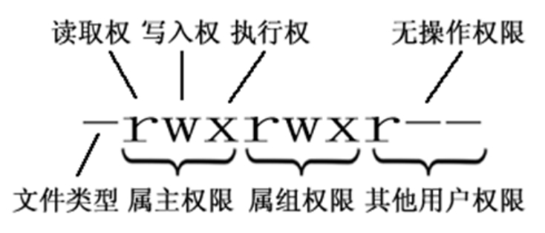

文件的类型：

d：代表目录

-：代表文件

l：代表链接（可以认为是window中的快捷方式）

后面的9位分为3组，每3位置一组，分别代表属主的权限，与当前用户同组的 用户的权限，其他用户的权限

r：代表权限是可读，r也可以用数字4表示

w：代表权限是可写，w也可以用数字2表示

x：代表权限是可执行，x也可以用数字1表示

|  |  |  |  |  |  |  |  |  |
| --- | --- | --- | --- | --- | --- | --- | --- | --- |
| **属主（user）** | | | **属组（group）** | | | **其他用户** | | |
| r | w | x | r | w | x | r | w | x |
| 4 | 2 | 1 | 4 | 2 | 1 | 4 | 2 | 1 |

修改文件/目录的权限的命令：chmod

示例：修改/test下的aaa.txt的权限为属主有全部权限，属主所在的组有读写权限，

其他用户只有读的权限

chmod u=rwx,g=rw,o=r aaa.txt

|  |
| --- |
|  |
|  | C:\Users\dell\AppData\Local\Temp\ksohtml\wpsB098.tmp.jpg |

上述示例还可以使用数字表示：

chmod 764 aaa.txt

# **远程连接工具的使用**

关于远程工具乱码的解决：

使用远程工具进行连接时，如果linux有中文文件或目录，显示时会出现乱码，原因是linux编码是UTF-8，而远程工具默认是当前系统本地编码即GBK。所以解决方案是统一两者编码就OK了，但是该SSH Secure工具不能设置编码，所以通过修改linux的系统编码的方式进行统一编码。

在linux的/etc/sysconfig目录下有一个i18n的文件代表linux的系统编码

|  |
| --- |
|  |
|  | C:\Users\dell\AppData\Local\Temp\ksohtml\wpsB0B0.tmp.jpg |

将其从UTF-8修改成GBK重现连接linux即可：

|  |
| --- |
|  |
|  | C:\Users\dell\AppData\Local\Temp\ksohtml\wpsB0C1.tmp.jpg |

|  |
| --- |
|  |
|  | C:\Users\dell\AppData\Local\Temp\ksohtml\wpsB0C2.tmp.jpg |

# **Linux的软件安装**

### JDK安装

注意：rpm与软件相关命令 相当于window下的软件助手 管理软件

步骤：

1. 查看当前Linux系统是否已经安装java

输入 rpm -qa | grep java

C:\Users\dell\AppData\Local\Temp\ksohtml\wpsB0C3.tmp.jpg

1. 卸载两个openJDK

输入rpm -e --nodeps 要卸载的软件

C:\Users\dell\AppData\Local\Temp\ksohtml\wpsB0C4.tmp.jpg

1. 上传jdk到linux
2. 安装jdk运行需要的插件yum install glibc.i686（选做）
3. 解压jdk到/usr/local下 tar –xvf jdk-7u71-linux-i586.tar.gz –C /usr/local
4. 配置jdk环境变量，打开/etc/profile配置文件，将下面配置拷贝进去

#set java environment

JAVA_HOME=/usr/local/jdk1.7.0_71

CLASSPATH=.:$JAVA_HOME/lib.tools.jar

PATH=$JAVA_HOME/bin:$PATH

export JAVA_HOME CLASSPATH PATH

1. 重新加载/etc/profile配置文件 source /etc/profile

### Mysql安装

步骤：

1. 查看CentOS自带的mysql

输入 rpm -qa | grep mysql

|  |
| --- |
|  |
|  | C:\Users\dell\AppData\Local\Temp\ksohtml\wpsB0C5.tmp.jpg |

1. 将自带的mysql卸载

C:\Users\dell\AppData\Local\Temp\ksohtml\wpsB0C6.tmp.jpg

1. 上传Mysql到linux
2. 安装mysql的依赖（选做）

yum -y install libaio.so.1 libgcc_s.so.1 libstdc++.so.6

yum update libstdc++-4.4.7-4.el6.x86_64

1. 解压Mysql到/usr/local/下的mysql目录(mysql目录需要手动创建)内

cd /usr/local

mkdir mysql

tar -xvf MySQL-5.6.22-1.el6.i686.rpm-bundle.tar -C /usr/local/mysql

1. 在/usr/local/mysql下安装mysql

安装服务器端：rpm -ivh MySQL-server-5.6.22-1.el6.i686.rpm

-ivh:安装并显示进度

安装客户端：rpm -ivh MySQL-client-5.6.22-1.el6.i686.rpm

1. 启动mysql

service mysql start

1. 将mysql加到系统服务中并设置开机启动

加入到系统服务：chkconfig --add mysql

自动启动：chkconfig mysql on

1. 登录mysql

mysql安装好后会生成一个临时随机密码，存储位置在 ~ 文件夹中 .mysql_secret

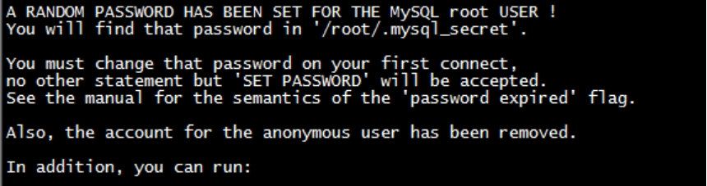

msyql –u root -p

1. 修改mysql的密码

set password = password('root');

1. 开启mysql的远程登录

默认情况下mysql为安全起见，不支持远程登录mysql，所以需要设置开启 远程登录mysql的权限

登录mysql后输入如下命令：

grant all privileges on *.* to 'root' @'%' identified by 'root';// 最后的root替换成自己设置的密码才行

flush privileges;

1. 开放Linux的对外访问的端口3306

/sbin/iptables -I INPUT -p tcp --dport 3306 -j ACCEPT

/etc/rc.d/init.d/iptables save ---将修改永久保存到防火墙中

|  |
| --- |
|  |
|  | C:\Users\dell\AppData\Local\Temp\ksohtml\wpsB0D7.tmp.jpg |
|  |  |

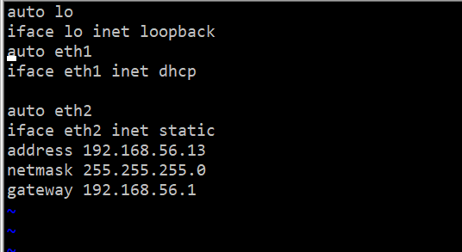

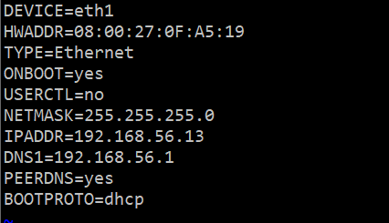

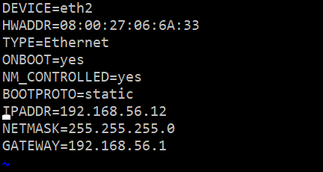

ONBOOT 是否自动连接，ONBOOT=yes，自动连接网络。

BOOTPROTO启动协议，dhcp动态，static或者none为静态。

HWADDR：MAC地址，不允许重复。

IPADDR：ip地址

GATEWAY：网关地址，和vmnet8地址相等，DNS1也需要相同。

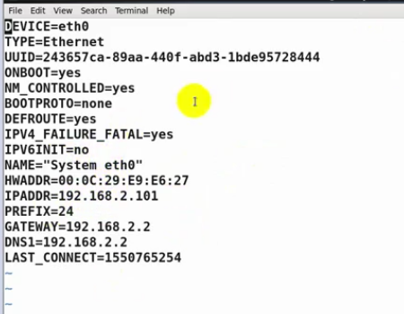

### Tomcat安装

步骤：

1. 上传Tomcat到linux上
2. 解压Tomcat到/usr/local下
3. 开放Linux的对外访问的端口8080

/sbin/iptables -I INPUT -p tcp --dport 8080 -j ACCEPT

/etc/rc.d/init.d/iptables save

1. 启动关闭Tomcat

进入tomcat的bin下启动：./startup.sh

进入tomcat的bin下关闭：./shutdown.sh

防火墙的设置：

开启：chkconfig iptables on

关闭：chkconfig iptables off，永久性关闭，并且不开启防火墙

即时生效：

开启：service iptables start

关闭：service iptables stopiptables

**net stop wuauserv”**回车(我们先把更新服务停止)

你好，我看内参的文章列表中修改时间配置都是大都是2018年的，2019年只有一条，这个数据是不是有问题

/etc/init.d/iptables status暂时关闭防火墙：  
/etc/init.d/iptables stop重启iptables:  
/etc/init.d/iptables restart

添加用户：useradd wanger

给王二加密码: passwd wanger

r w x 权限

r权限可以：cat/more/head/tail/less

w权限可以：vim

x权限可以：script（脚本） command（命令）,当你有x权限时，你可以进入该目录

对目录的r权限，意味着你可以查看这个目录里面有哪些文件。

对目录的w权限，意味着你可以在这个目录下创建或者删除一个文件，可以touch、mkdir、rmdir、rm

有r权限就一定有x权限。有写权限是你对这个文件的父级目录有写权限才行。

chmod 777 testfile//这样就可以改变文件的权限了

改变一个文件的所有者：chown，change file ownership，目的是为了改变文件或者目录的所有者。

语法：chown [用户] [要修改的文件或者目录]

改变一个文件所属者，可以把一个文件交给一个人去管理一个文件。

文件的所有者 文件的所属组

可以把root添加的用户进行分组，然后把用户添加到某个组中。

先新建一个组：groupadd lampbrother

比如给用户wanger添加分组到lampbrother组中：

chgrp lampbrother wanger

一个用户有一个默认的组，缺省组就是文件创建者。

权限管理命令：umask，执行权限：所有用户。

功能描述：显示或者设置文件的缺省权限。

umask –S，以rwx形式显文件权限

一般在新建的文件中，Linux默认让文件所属组和其他用户只有r权限没有x（可执行）权限，为了一定的安全性来考虑的。

chmod chown chgrp

只有root管理者才能更改所有者和所属组。当一个用户使用chmod时，要先看该用户是否具有对改父文件是否有操作。

文件搜素命令find：

其他搜索命令：

$find /etc –name init

在目录/etc中查找文件init

以 . 开头的文件是隐藏文件。

如果不知道某个命令是干什么用的，就用man date//查看date命令的作用。

who命令查看root下的所有用户，tty：本地登录，pts：远程登录

gzip只能压缩文件，不能压缩文件夹。压缩完不保留源文件。

网络命令：write

指令所在路径：/usr/bin/write

执行权限：所有用户

语法：write<用户名>

功能描述：给用户发消息，以Ctrl+D保存结束，回退Ctrl+Backspace

wall：write all，广播信息，谁都收的到

traceroute [www.sina.com.cn//](http://www.sina.com.cn//)查看到达的网络节点，可以判断是哪块的网络有问题。

netstat：查询网络相关信息

netstat –tlun 查看本地监听的端口

netstat –an 查看本地所有的网络连接

netstat –rn 查看本机路由表，查看网关

setup：管理工具的集合

DHCP是自动获取服务的意思。

service net reststart //重启网络服务

rpm –qa//查找所有安装过的软件

Redhat使用了SELinux来增强安全，关闭的办法为：

1. 永久有效

修改 /etc/selinux/config 文件中的 SELINUX="" 为 disabled ，然后重启。

2. 即时生效

setenforce 0

关闭防火墙的方法为：

1. 永久性生效

开启：chkconfig iptables on

关闭：chkconfig iptables off

2. 即时生效，重启后失效

开启：service iptables start

关闭：service iptables stop

 service 服务名称 start/stop/restart/status

设置开机自启状态：chkconfig 服务名称 on/off

chkconfig --list | grep iptables

需要说明的是对于 Linux 下的其它服务都可以用以上命令执行开启和关闭操作

 开放一个端口：

iptables -I INPUT -p tcp --dport 80 -j ACCEPT

关闭一个端口：

iptables -D INPUT -p tcp --dport 80 -j DROP

当防火墙关闭时，就不需要设置端口开放等。

系统的启动级别：

有七种启动级别，1.查看当前的系统启动级别：runlevel

补充：

a. 防火墙还需要关闭ipv6的防火墙：

chkconfig ip6tables off

并且可以通过如下命令查看状态：

chkconfig --list iptables

b. selinux状态可以通过以下命令查看：

Sestatus

===============

# uname -a # 查看内核/[操作系统](http://lib.csdn.net/base/operatingsystem" \o "操作系统知识库)/CPU信息   
# head -n 1 /etc/issue # 查看操作系统版本   
# cat /proc/cpuinfo # 查看CPU信息   
# hostname # 查看计算机名   
# lspci -tv # 列出所有PCI设备   
# lsusb -tv # 列出所有USB设备   
# lsmod # 列出加载的内核模块   
# env # 查看环境变量资源   
# free -m # 查看内存使用量和交换区使用量   
# df -h # 查看各分区使用情况   
# du -sh <目录名> # 查看指定目录的大小   
# grep MemTotal /proc/meminfo # 查看内存总量   
# grep MemFree /proc/meminfo # 查看空闲内存量   
# uptime # 查看系统运行时间、用户数、负载   
# cat /proc/loadavg # 查看系统负载磁盘和分区   
# mount | column -t # 查看挂接的分区状态   
# fdisk -l # 查看所有分区   
# swapon -s # 查看所有交换分区   
# hdparm -i /dev/hda # 查看磁盘参数(仅适用于IDE设备)   
# dmesg | grep IDE # 查看启动时IDE设备检测状况网络   
# ifconfig # 查看所有网络接口的属性   
# iptables -L # 查看防火墙设置   
# route -n # 查看路由表   
# netstat -lntp # 查看所有监听端口   
# netstat -antp # 查看所有已经建立的连接   
# netstat -s # 查看网络统计信息进程   
# ps -ef # 查看所有进程   
# top # 实时显示进程状态用户   
# w # 查看活动用户   
# id <用户名> # 查看指定用户信息   
# last # 查看用户登录日志   
# cut -d: -f1 /etc/passwd # 查看系统所有用户   
# cut -d: -f1 /etc/group # 查看系统所有组   
# crontab -l # 查看当前用户的计划任务服务   
# chkconfig –list # 列出所有系统服务   
# chkconfig –list | grep on # 列出所有启动的系统服务程序   
# rpm -qa # 查看所有安装的软件包

ping 127.0.0.1要加，解决办法，执行命令：ifconfig lo 127.0.0.1 up

-bash: ./startup.sh: 权限不够

解决方法:

执行以下命令即可:

chmod u+x *

命令1：getconf LONG_BIT

结果：64

命令2：uname -a

结果：Linux Test004MUJUP 2.6.32-431.23.3.el6.x86_64 #1 SMP Wed Jul 16 06:12:23 EDT 2014 x86_64 x86_64 x86_64 GNU/Linux

命令3：uname -r

结果：2.6.32-431.23.3.el6.x86_64

命令4：cat /proc/version

结果：Linux version 2.6.32-431.23.3.el6.x86_64 (mockbuild@x86-027.build.eng.bos.redhat.com) (gcc version 4.4.7 20120313 (Red Hat 4.4.7-4) (GCC) ) #1 SMP Wed Jul 16 06:12:23 EDT 2014

x86_64则说明你是64位内核, 跑的是64位的系统.

i386, i686说明你是32位的内核, 跑的是32位的系统

# **service network restart网卡重启**

你要是想重启单独的网卡可以用这个命令：  
# ifconfig eth0 down  
# ifconfig eth0 up

netstat -tln //表示以数字形式查看正在监听的端口。

netstat -ap //查看所有应用占用端口情况。

第一步：先查看tomcat占用的进程号

　　ps -ef|grep tomcat

第二步：根据进程号，查看进程所占用的端口

netstat -apn | grep 进程号

查看系统中哪个文件占用比较大：

du --max -depth=1 -h

宿主机和虚拟机通讯的三种模式：

桥接模式：桥接模式就是讲主机网卡与虚拟机虚拟的网卡利用虚拟网桥进行通信，在桥接的作用下，类似于把物理主机虚拟为一个交换机，所有桥接设置的虚拟机连接到这个交换机的一个接口上，物理主机也同样插在这个交换机上，所以所有桥接下的网卡与网卡都是交换模式的，相互可以访问而不干扰。在桥接模式下，虚拟机ip地址需要与主机在同一个网段，如果需要联网，则网关与DNS需要与主机网卡一致。

当宿主机和虚拟机使用同一子网，ip数据有限，不利于搭建较大集群。

254 - 1-1-1

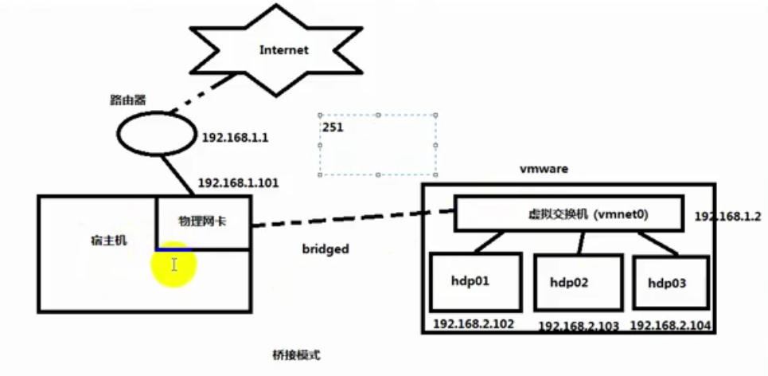

NAT（网络地址转换）模式：虚拟交换机和物理机中的虚拟网卡vmnet8建立连接，虚拟交换机和物理网卡通过NAT设备建立连接，做地址转换的。

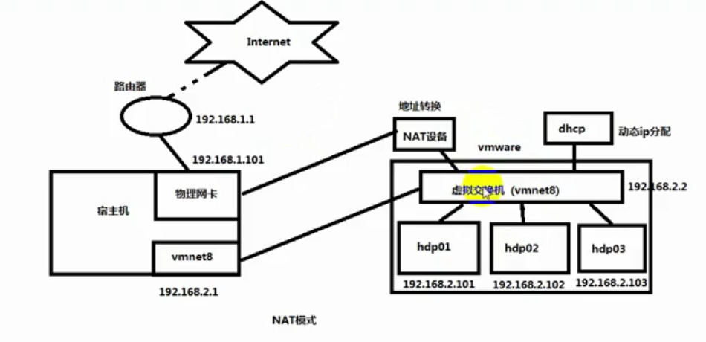

既可以通过NAT转换后连接公网地址，虚拟交换机用来局域网的连接。

dhcp:动态ip分配。

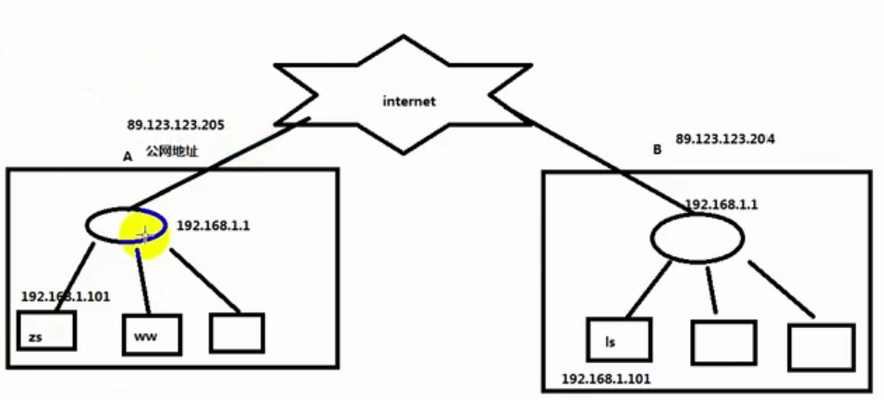

地址转换：要知道具体哪台机器发送的数据。通过端口来区分。把局域网的地址转换成公网的地址，叫做地址转换。用NAT设备实现。

仅主机模式：

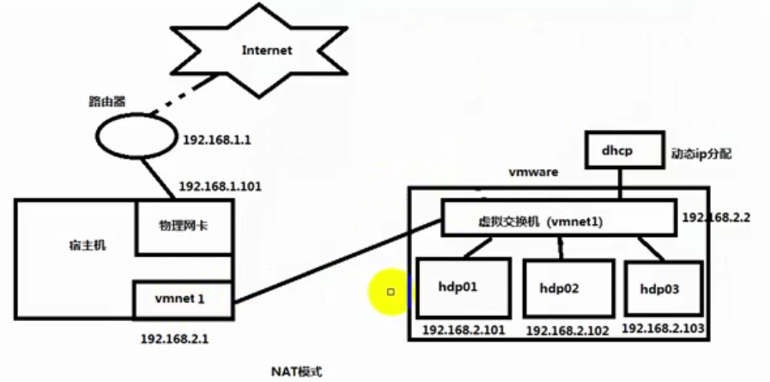

hostname：查看主机名称

hostname hdp01：修改主机名称（临时修改）

永久修改主机名称：etc/syconfig/network，直接修改即可

主机映射：主机名和ip地址之间的映射

etc/hosts

文件权限：

软链接：

ln -s 文件

gzip：压缩

gzip 文件

gzip -d 压缩文件

查看httpd服务状态，

挂载：df

什么是挂载：文件形式存在，

挂载是将设备文件连接到一个已经存在的目录。把目录扩容了。

1. 如何挂载：挂载源：需要被挂载的设备文件

挂载点：目录

挂载方式

mount -t(文件系统类型) iso9660（光盘镜像） -o(挂载方式) ro(只读)/loop(作为磁盘分区)

挂载源：/dev/sr0(cdrom)

挂载点：目录（/mnt/）

mount -t iso9660 -o ro /dev/sr0 /mnt/cdrom（临时挂载）

永久挂载：

vim /etc/fstab

/dev/sr0 /mnt/cdrom iso9660 ro 0 0

1. 卸载

umount /mnt/cdrom

chkconfig --list：查看各个系统启动级别下所有服务的开机状态。

查看时区：

cat /etc/sysconfig/clock

修改时区：

定义时区文件：/etc/localtime

覆盖：cp /usr/share/zoneinfo/Asia/Shanghai /etc/localtime

修改时间：

date -s “2019-02-25 16:00:00”自定义时间

3.同步网络时间

时间服务器：ntpdate 时间服务器地址

ntpdate cn.pool.ntp.org

rpm发布包：

按照redhat包管理工具规范打包发布，获取rpm包使用命令按照。

安装：rpm -ivh rpm 包

升级：rpm -Uvh rpm包

查询：rpm -q 程序包

卸载：rpm -e 程序包

--nodeps：不考虑依赖

--force：强制

yum在线安装：把依赖一起安装，是一种前端包管理工具，软件以rpm方式打包并放置在yum仓库中，使用yum命令从仓库中下载并安装软件。如果有库依赖问题也会予以解决。支持查询，删除等功能。

4）源码编译安装：软件是以源码工程方式发布，获取源码包编译，打包，部署测试。redis / hadoop-src

getconf LONG_BIT：查看系统位数

在线安装：

yum install + 软件名

yum install -y 软件名称：直接进行软件下载，不需要在询问

yum remove -y 软件名：软件的卸载

yum源：本质就是一个存放了特定规范打包软件的http服务器，yum源配置目录：/etc/yum.repos.d/

配置本地yum源需要：

1. http服务器（httpd）
2. 所要打包程序
3. 程序索引文件

镜像文件位置：/mnt/cdrom

yum repolist：查看可用的仓库

jps：主要查看java程序的进程

计划任务：

at（atd）：延迟固定时间点（指定时间点）执行一次

crontab（crond）：间隔固定的时间（指定时间点）执行任务。

配置文件：分 时 日 月 周

文件权限：（d：文件夹 -：普通文件 l:链接文件 b:二进制 c:字符设备文件）

克隆虚拟机：

1. 克隆（复制）虚拟机
2. 设备信息

vim /etc/udev/rules.d/70-persistent-net.rules

删除eth0，来自于hadp01，修改eth1名称为eth0，复制网卡地址

1. 网卡配置

vim /etc/sysconfig/network-scripts/ifcfg-eth0

修改HWADDR为新网卡的mac地址

修改ip地址

1. 主机名称

vim /etc/sysconfig/network

1. 主机映射

vim /etc/hosts

grep:作用，搜索文本，将匹配行

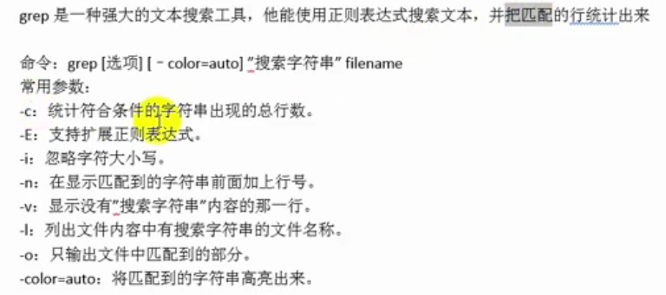

grep ‘^h’a.txt

grep ‘n$’a.txt

grep -v‘^$’a.txt：取非空的所有行

redis中的连接：

redis-cli -h 192.168.3.101（ip地址） -p 6379 （端口号）